|  |  |  |
| --- | --- | --- |
|  |  |  |
|  |
| **ΤΜΗΜΑ ΕΦΑΡΜΟΣΜΕΝΗΣ ΠΛΗΡΟΦΟΡΙΚΗΣ** | | |
|  | | |
|  | **ΜΑΘΗΜΑ: ΑΛΛΗΛΕΠΙΔΡΑΣΗ ΑΝΘΡΩΠΟΥ - Η/Υ** |  |
|  | **ΕΞΑΜΗΝΟ ΜΑΘΗΜΑΤΟΣ: 4ο** |  |
| **ΔΙΔΑΣΚΩΝ: ΚΟΚΚΙΝΙΔΗΣ ΚΩΝΣΤΑΝΤΙΝΟΣ-ΗΡΑΚΛΗΣ** | | |
|  | | |
| **ΦΟΙΤΗΤΗΣ: ΕΥΣΤΑΘΙΟΣ ΙΩΣΗΦΙΔΗΣ** | | |
| **ΑΕΜ: iis21027** | | |
|  | | |
|  | | |
|  | | |

**Δημιουργία Μοντέλου 3D με κίνηση**

**Ανθρώπινη Μορφή – Το Πρόσωπό μου**

**Επιλογή Προγράμματος 3D Μοντελοποίησης:**

Για την υλοποίηση του συγκεκριμένου project έγινε χρήση του **Blender** **3.1.2**. Δεν επιλέχθηκε το 3ds Max διότι το πρόγραμμα διατίθεται μόνο για το λειτουργικό σύστημα Windows. Οι προσωπικοί υπολογιστές που χρησιμοποιώ έχουν εγκατεστημένη την διανομή openSUSE Linux. Υπήρχε η λύση της λήψης ενός αντιγράφου ISO από την ιστοσελίδα της Microsoft και εγκατάσταση του λειτουργικού σε εικονική μηχανή (Virtual Box) χωρίς να ενεργοποιηθεί το αντίγραφο αλλά δεν θα υπήρχε τεχνική δυνατότητα της εκτέλεσης του προγράμματος 3ds Max.

Χαρακτηριστικά υπολογιστή που χρησιμοποιήθηκε:

|  |  |
| --- | --- |
| **Dell Inc. Inspiron 5558** | |
| **Υλικό** | **Μάρκα / τιμές** |
| CPU | Intel(R) Core(TM) i5-5250U CPU 2700MHz |
| GPU | Mesa Intel® HD Graphics 6000 (BDW GT3) |
| RAM | 16GB (DDR3) |
| HD | SSD 512GB |

**Προετοιμασία Φωτογραφικού Υλικού:**

* Φωτογράφιση του προσώπου σε δύο βασικά επίπεδα (Front και Profile) με χρήση κινητού τηλεφώνου.
* Επεξεργασία των φωτογραφιών με χρήση του προγράμματος Gimp με αποκοπή και μείωση της ανάλυσης σε σχέση με τις αρχικές φωτογραφίες.
* Τοποθέτηση των φωτογραφιών στο περιβάλλον του Blender για την έναρξη της υλοποίησης του 3D project.

|  |
| --- |
| **Face (Front)** |
|  |
|  |
| **Face (Profile)** |
|  |

**ΔΙΑΔΙΚΑΣΙΕΣ ΜΟΝΤΕΛΟΠΟΙΗΣΗΣ ΣΤΟ BLENDER**

|  |  |
| --- | --- |
|  | |
| **Βήμα 1ο – Αρχικός κύβος προς επεξεργασία** | |
|  | |
|  | |
| **Βήμα 2ο – Επιλογή και εφαρμογή του Modifier (Subdivision Surface)** | |
|  |  |

**Βήμα 3ο – Αποτέλεσμα μετά την Εφαρμογή του Modifier (Subdivision Surface)**

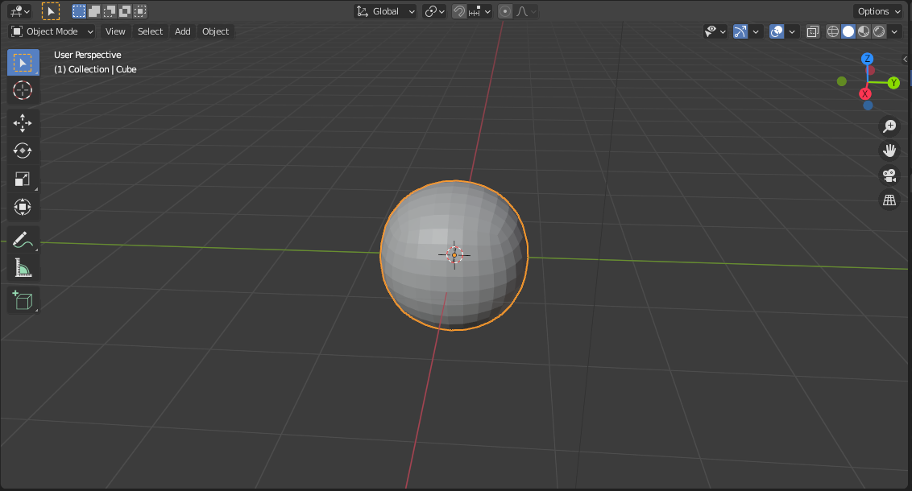

Σύμφωνα με τα παραπάνω βήματα (1 έως 3) έγινε η επιλογή του Modifier (Subdivision Surface) και συγκεκριμένα του τύπου “Catmull-Clark” καθώς και επιλογή των Viewport 2 επιπέδων (συντόμευσηControl + 2).Με αυτή την επιλογή έγινε υποδιαίρεση όλων των κορυφών και των ακμών του αρχικού αντικειμένου (κύβος) ανάλογα με τους μέσους βαθμούς. Με τη συγκεκριμένη διαδικασία έχουμε ένα πιο αισθητικά ορθό αντικείμενο για τη μοντελοποίηση του προσώπου.

Στο συγκεκριμένο σημείο με το πλήκτρο 1 από το numpad βλέπουμε την σφαίρα από τον ένα άξονα. Στην συνέχεια ενεργοποιούμε την κατάσταση επεξεργασίας, Edit Mode, (είτε επάνω αριστερά είτε πατώντας το πλήκτρο tab) και πατάμε alt+a και μετά alt+z για την εμφάνιση του αντικειμένου σε x-ray μορφή. Με πατημένο το πλήκτρο Β επιλέγουμε με το ποντίκι την μια μισή περιοχή της σφαίρας και πατήσαμε το πλήκτρο x και επιλέξαμε vertices. Αυτό είχε ως αποτέλεσμα να εξαφανίσει την μια πλευρά της σφαίρας. Ο λόγος της ενέργειας αυτής είναι επειδή θέλουμε να προσθέσουμε ως «καθρέπτη» το κομμάτι που εξαφανίσαμε, έτσι ώστε οι ενέργειες που γίνονται στην μια πλευρά, να γίνονται αυτόματα και στην άλλη.

**Βήμα 4ο – Προσθήκη Mirror Modifier**

|  |
| --- |
|  |
|  |

Μέχρι εδώ έχει στηθεί το βασικό σκηνικό μοντελοποίησης του προσώπου.

|  |
| --- |
| **Βήμα 5ο – Εισαγωγή των φωτογραφιών του προσώπου (Front και Profile) ως Reference** |
|  |
| **Βήμα 6ο – Οι φωτογραφίες τοποθετήθηκαν μέσα στην σφαίρα ώστε να χρησιμοποιηθούν ως παρτιτούρες.** |
|  |

Σύμφωνα με τα παραπάνω βήματα (5 και 6) έγινε εισαγωγή των απαραίτητων φωτογραφιών για τη μοντελοποίηση του προσώπου στον άξονα X καθώς και στον άξονα Y ώστε να λειτουργήσει ως βοήθημα κατά τη διαμόρφωση του 3D μοντέλου όπως θα δούμε στα επόμενα βήματα.

|  |  |  |
| --- | --- | --- |
| **Βήμα 7ο – Επεξεργασία του object με Sculpt Mode και προσαρμογή του στις διαστάσεις του προσώπου με την επιλογή grab** | | |
|  |  | |
|  | | |
| **Βήμα 8ο – Συνέχιση επεξεργασίας του object με Sculpt Mode για τη διαμόρφωση του προσώπου** | | |
|  | | |
|  | | |
|  |  |  |

Σύμφωνα με τα παραπάνω βήματα (7 και 8) έγινε επεξεργασίας του object με Sculpt Mode και συγκεκριμένα με τα εργαλεία:

* Grab
* Clay Strips
* Crease
* Mask
* Snake Hook
* Smooth

Το εργαλείο Snake Hook μαζί με το Mask (μαρκάρισμα της περιοχής και αντιστροφή προς επεξεργασία) βοήθησαν για τη δημιουργία των αυτιών καθώς και του λαιμού.

|  |  |  |  |
| --- | --- | --- | --- |
| **Βήμα 9ο – Δημιουργία των ματιών με την χρήση του object UV Sphere καθώς και εφαρμογή του Modifier (Subdivision Surface).** | | | |
|  | |  | |
|  | | | |
| **Βήμα 10ο – Συνέχιση και ολοκλήρωση της τοποθεσίας των UV Sphere ως μάτια στο πρόσωπο.** | | | |
|  |  | |  |

|  |  |
| --- | --- |
| **Βήμα 11ο – Συνέχιση της επεξεργασίας σε Sculpt Mode για βελτίωση του προσώπου και τις εσοχές των ματιών** | |
|  |  |
|  | |
| **Βήμα 12ο – Συνέχιση και ολοκλήρωση των αυτιών.** | |
|  | |
|  | |

|  |
| --- |
| **Βήμα 13ο – Συνέχιση και ολοκλήρωση του στόματος και άλλων λεπτομερειών του προσώπου.** |
|  |

Σύμφωνα με τα παραπάνω βήματα (9 έως 13) δημιουργήθηκαν οι περισσότερες λεπτομέρειες του προσώπου. Στο σημείο αυτό θα γίνει η ένωση του βολβού του ματιού με το πρόσωπο διότι θέλουμε να «γυρνάνε» μαζί στην κίνηση που θα δώσουμε. Πατάμε **Shift** και κάνουμε κλίκ στο δεξί μάτι, στο αριστερό μάτι και στο πρόσωπο (επιλέξαμε όλη την κατασκευή). Πατάμε **Contol + P** και επιλέγουμε στο μενού «Set parent to» το «Object».

Στα επόμενα βήματα θα δούμε πως μπορούμε να «βάψουμε» το μοντέλο μας.

**Βήμα 14ο – Προσθήκη χρώματος του μοντέλου.**

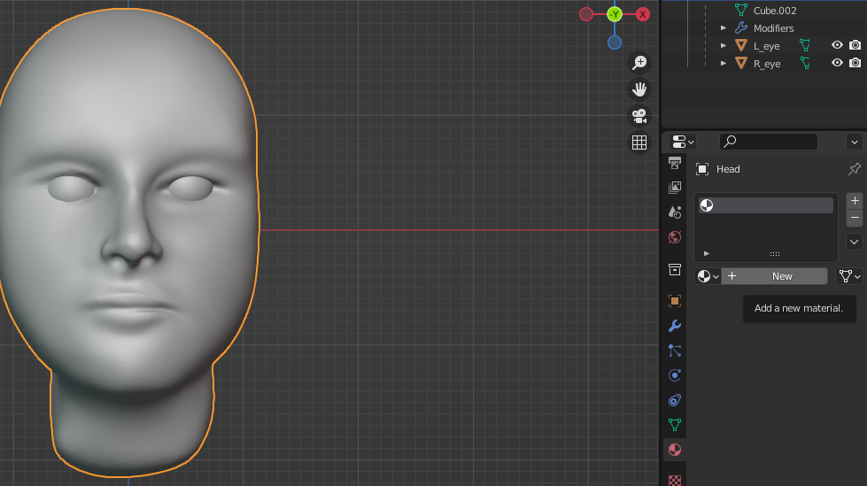

Επιλέγουμε το κεφάλι και στην καρτέλα **Material Properties** πατάμε το + και στην συνέχεια **New** (Add a new material). Αυτό θα μας προσθέσει στην λίστα ένα **Material** που θα το ονομάσουμε Skin (για να γνωρίζουμε τι θα χρωματίσουμε).

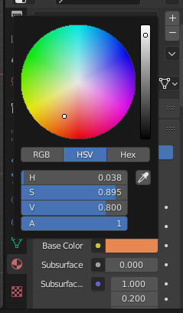

Στις επιλογές πατάμε Base Color και επιλέγουμε ένα χρώμα που να μοιάζει με αυτό του σώματος.

Αφού τελειώσουμε αυτή τη διαδικασία, επαναλαμβάνουμε το ίδιο για τα δυο μάτια. Στα μάτια θα προσθέσουμε δυο materials. Το ένα το ονομάζουμε Eyeballs με χρώμα άσπρο και αφορά τον βολβό του ματιού και το άλλο Pupil με χρώμα της επιλογής μας (επιλογή πράσινου) για την κόρη του οφθαλμού.

Στην συνέχεια επιλέγουμε το κεφάλι και ενεργοποιούμε την κατάσταση επεξεργασίας (Edit mode, πατώντας το πλήκτρο tab). Αυτό έχει αποτέλεσμα να «Μαυρίσει» το πρόσωπο.

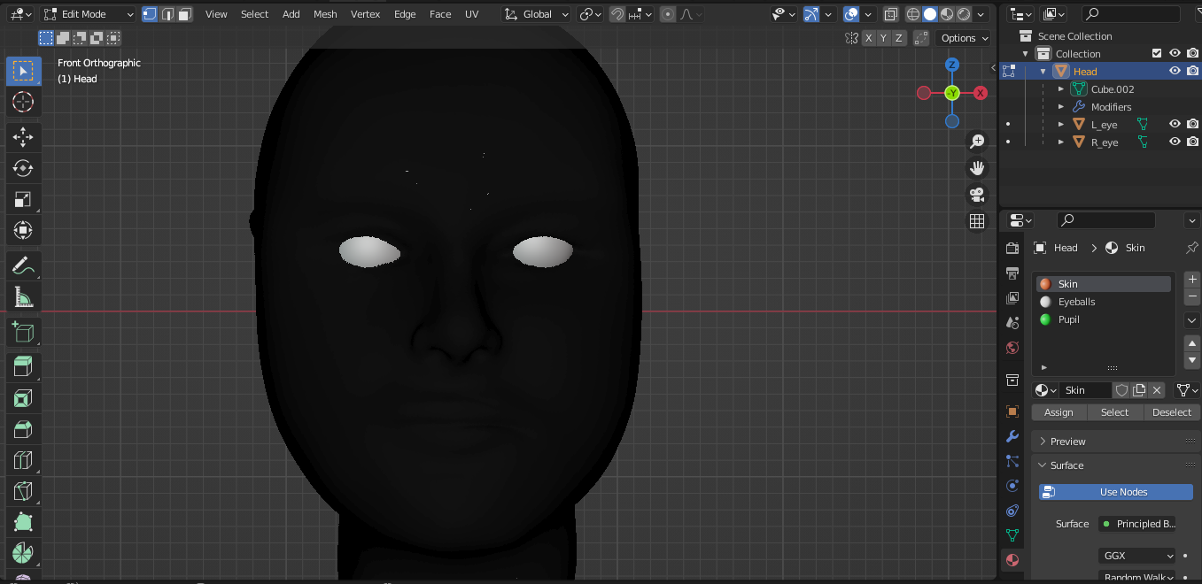

Στην συνέχεια επιλέγουμε το **Material Skin** και πατάμε το κουμπί **Assign**. Δεν θα δούμε κάποια διαφορά, όμως η εφαρμογή έχει γίνει.

Για να δούμε το χρωματισμένο πρόσωπο, θα πρέπει να γυρίσουμε στο Object mode και επίσης να πατήσουμε το **Viewport Shading** (**Display in Material Preview Mode)**. Σε αυτό το σημείο, αν δεν μας αρέσει το χρώμα, μπορούμε να το αλλάξουμε στο Base Color και να το βλέπουμε ζωντανά.

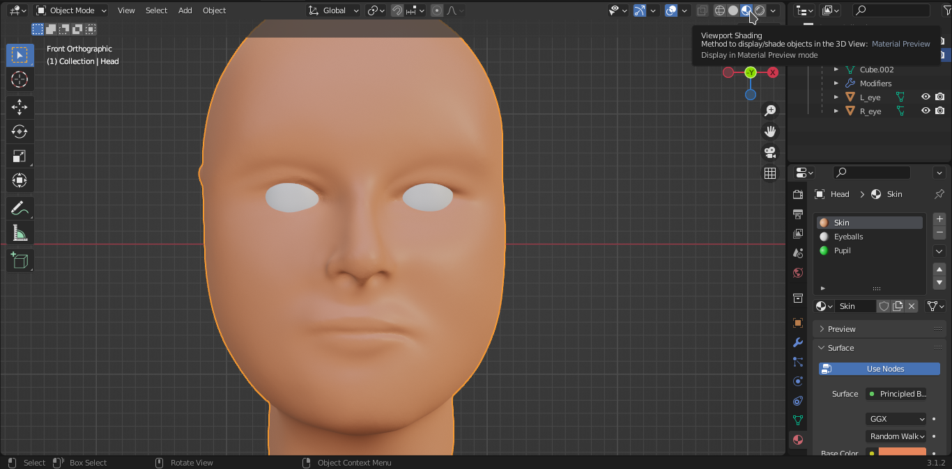

Σχετικά με τα μάτια, κάνουμε ακριβώς την ίδια διαδικασία και επιλέγουμε το Eyeballs για να βαφτούν άσπρα.

Όσον αφορά τις κόρες, εδώ υπάρχει λίγο διαφοροποίηση. Επιλέγουμε το ένα μάτι και αλλάζουμε σε Edit Mode (πλήκτρο tab). Στην συνέχεια πατάμε παρατεταμένα το **Select Box** για να μας δείξει περισσότερες επιλογές. Εκεί επιλέγουμε **Select circle**.

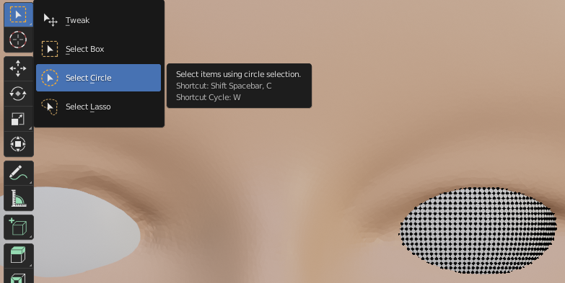

Πατάμε επάνω στο πρόσωπο για να γίνει αποεπιλογή. Στο **Select Mode** επιλέγουμε το Face selection mode (3ο κουτάκι).

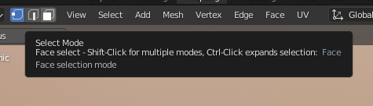

Στην συνέχεια αλλάζουμε το Radius σε 50 (ανάλογα με την μεγέθυνση που έχουμε και πόσο θέλουμε να είναι η κόρη του οφθαλμού).

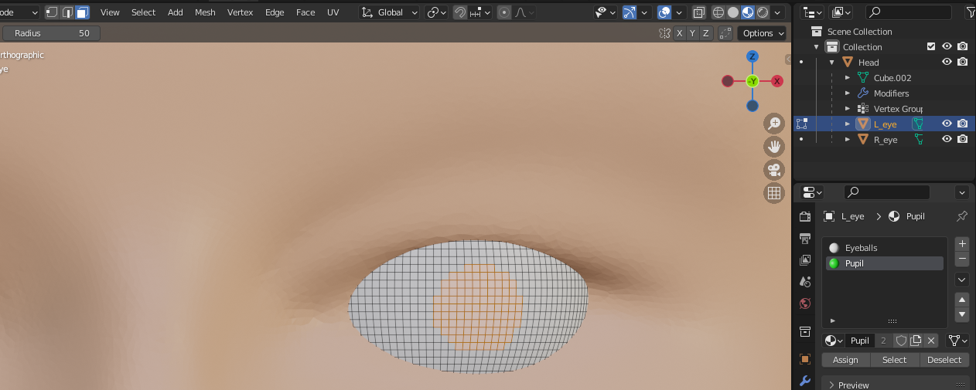

Κάνουμε κλικ στο σημείο του ματιού που θέλουμε να βάψουμε και πατάμε το *Pupil* από την λίστα με τα **Materials** και στην συνέχεια **Assign**. Επαναλαμβάνουμε το ίδιο και για το άλλο μάτι.

**Βήμα 15ο – Προσθήκη κειμένου (σχετικό με πανδημία).**

Στο **Object Mode** πατάμε **Add > Text**. Το κείμενο θα προστεθεί αλλά θα είναι σε σημείο που δεν το θέλουμε. Πρέπει να το μετακινήσουμε πάνω από το κεφάλι.

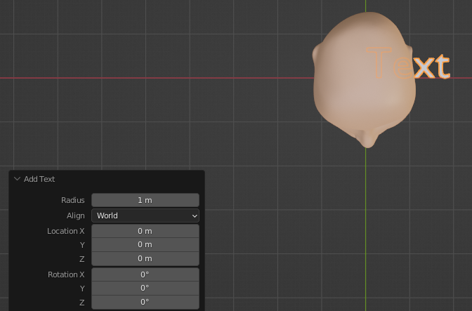

Καταρχήν στο **Rotation X** πατάμε 90 για να το περιστρέψει κατά 90 μοίρες στον άξονα των Χ. Πατάμε πάνω στον καμβά για να φύγουν οι ιδιότητες στο μενού.

Στο πλαίσιο Collection επιλέγουμε το Text και στην συνέχεια πάμε τα πλήκτρα **G** (grub) και **Z**. Με αυτόν τον τρόπο μπορούμε να μετακινήσουμε (με τη χρήση του ποντικιού) το κείμενό μας στον άξονα των Z και να το τοποθετήσουμε πάνω από το κεφάλι. Αλλάζουμε σε **Edit Mode** (πλήκτρο tab) και αλλάζουμε το κείμενο με το μήνυμα που θέλουμε.

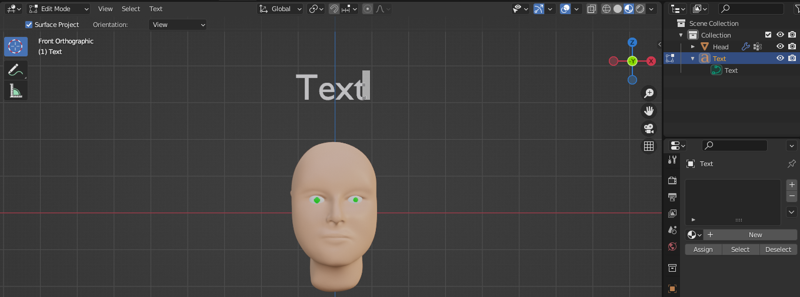

Για να μετακινήσουμε στο κέντρο το κείμενο, θα αλλάξουμε σε **Object Mode.** Πατάμε **Set origin** και μετά **Origin to geometry**

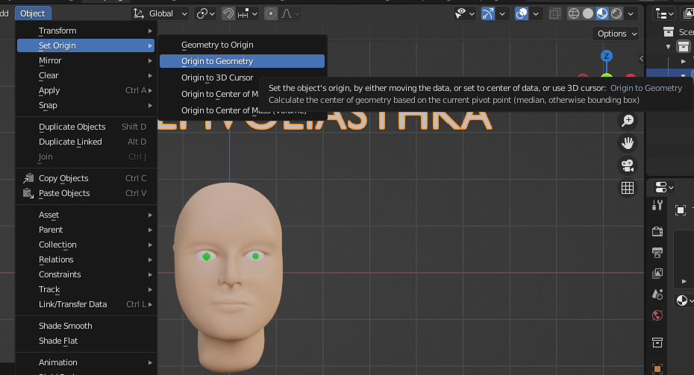

Σε **Object Mode**, για να μπορέσουμε να κεντράρουμε σωστά το κείμενο, θα πρέπει να μετακινήσουμε τον 3d κέρσορα στο σημείο 000 (πατάμε Shift + S και στο στις επιλογές που θα μας εμφανίσει επιλέγουμε Cursor to world origin (επιλογή 1))

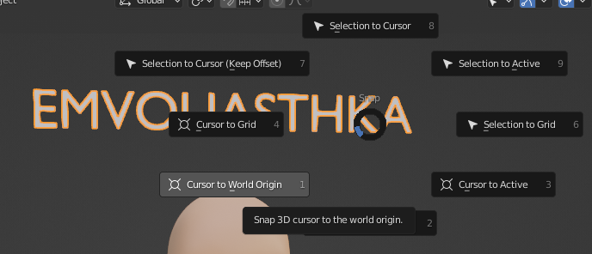

και στην συνέχεια να μετακινήσουμε το αντικείμενο στον κέρσορα (πατάμε Shift S και στην συνέχεια Selection to cursor (επιλογή 8)).

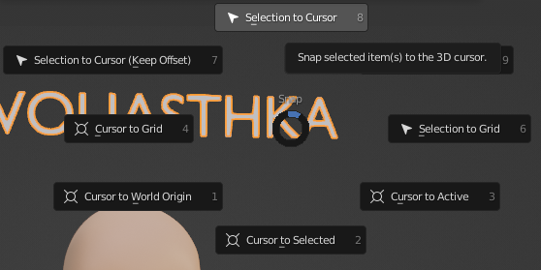

**ΠΡΟΣΘΗΚΗ ΧΡΩΜΑΤΟΣ:** Με τον ίδιο τρόπο, επιλογή κειμένου και προθήκη νέου **Material** στην καρτέλα **Material Properties**. Επιλογή χρώματος της επιλογής μας στο **Base Color**.

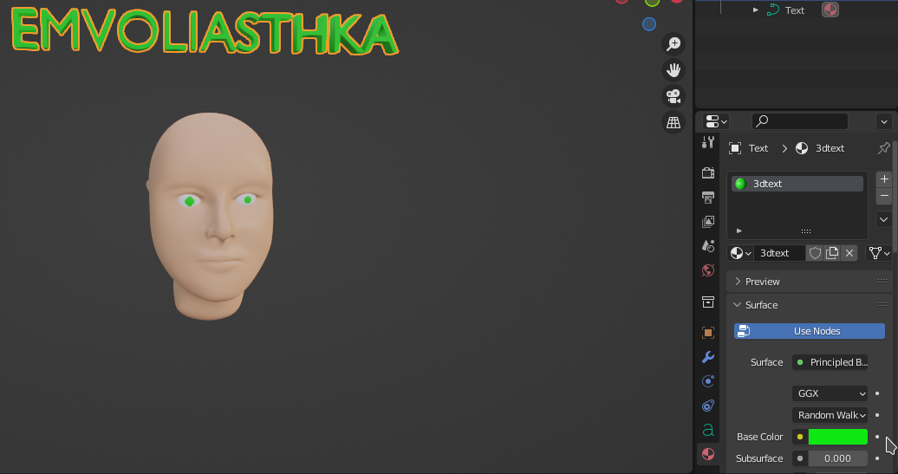

**ΔΗΜΙΟΥΡΓΙΑ ΤΡΙΣΔΙΑΣΤΑΤΟΥ ΚΕΙΜΕΝΟΥ:** Στην καρτέλα **Object Data Properties** στο **Geometry** αλλάζουμε την επιλογή **Extrude** σε 0.2 (ανάλογα σε πόσο βάθος μας αρέσει).

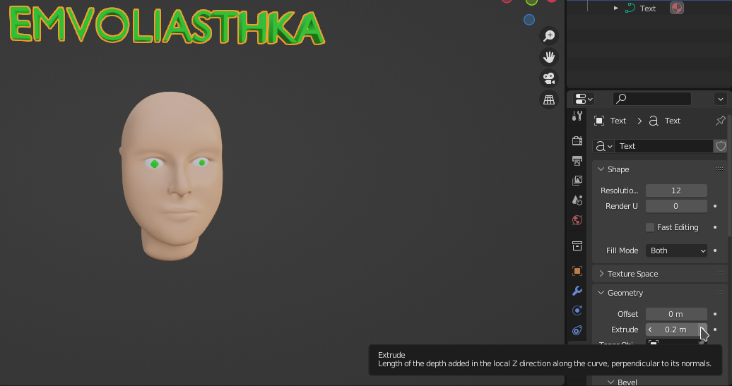

**Βήμα 16ο – Προσθήκη κίνησης.**

Επιλέξουμε Layout και με την ροδέλα φέρνουμε σε ένα επιθυμητό μέγεθος την σκηνή μας.

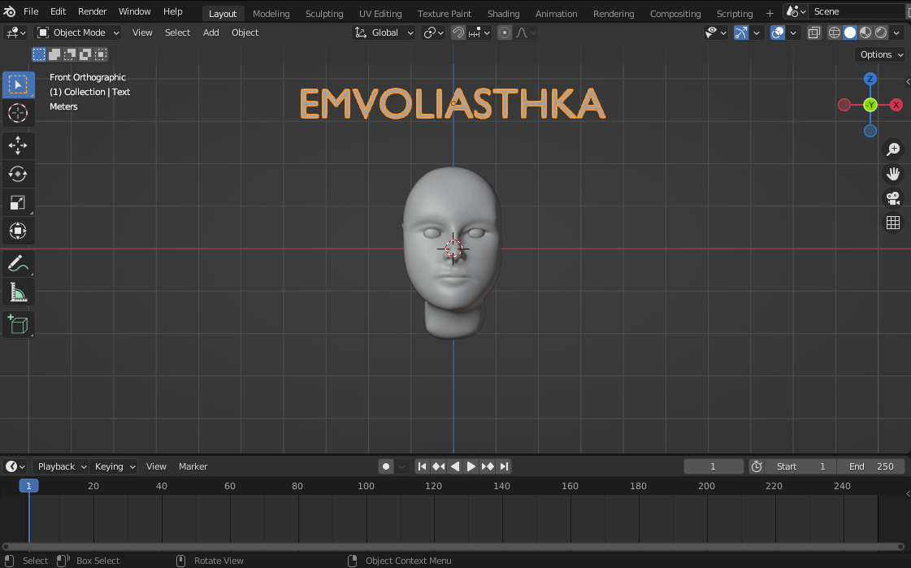

Ρυθμίζουμε τα καρέ στο **End** να έχει 125

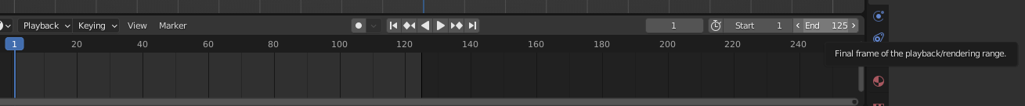

Πατάμε **A** για να γίνει επιλογή όλων. Στην συνέχεια πατάμε το πλήκτρο **Ι** και στο μενού που εμφανίζεται επιλέγουμε **Rotation**.

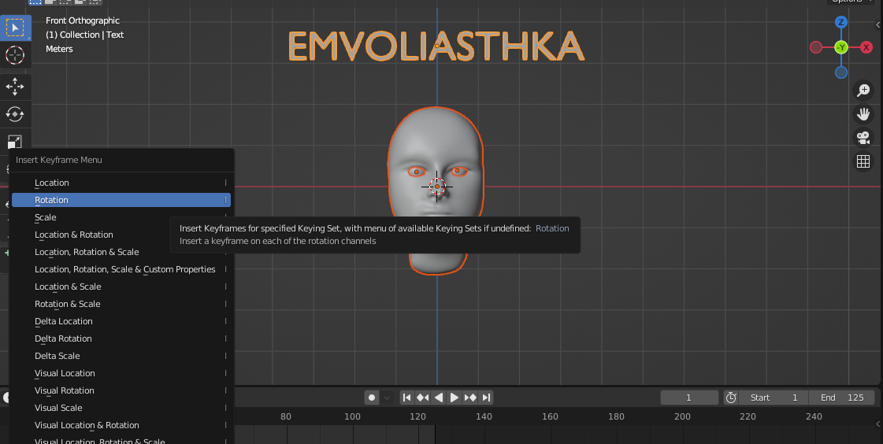

Στην συνέχεια μεταφέρουμε την κίνηση στο Frame 62 (125/2).

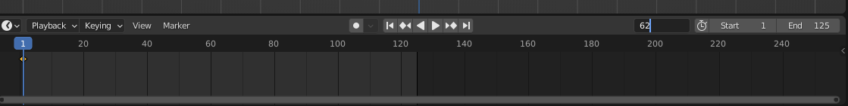

Πατάμε τα πλήκτρα **R** + **Ζ** + 180 (από το numpad) και τέλος enter. Με αυτόν τον τρόπο θα περιστρέψει την σκηνή μας κατά 180 μοίρες.

Με τον ίδιο τρόπο πατάμε **I** και επιλέγουμε **Rotation.** Στην συνέχεια μεταφέρουμε την σκηνή μας στο Frame 125.

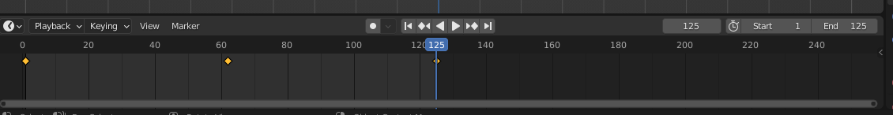

Πατάμε τα πλήκτρα **R** + **Ζ** + 180 (από το numpad) και τέλος enter. Με αυτόν τον τρόπο θα περιστρέψει την σκηνή μας άλλες 180 μοίρες για να επιστρέψει στην αρχική μορφή.

**Βήμα 17ο – Εισαγωγή πηγή φωτός και εισαγωγή κάμερας**

Πατάμε από το μενού το **Modeling** και επιλέγουμε στα αριστερά **Cursor**.

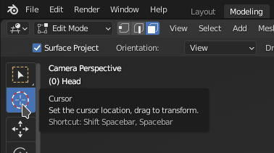

Αφού πατάμε στο σημείο που θέλουμε να μπει η κάμερα, πατάμε **Add** και μετά **Camera**.

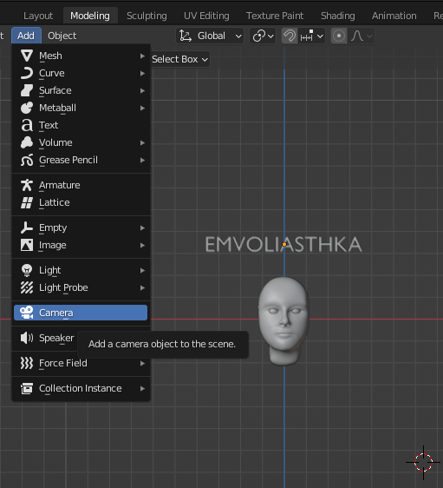

Επειδή η κάμερα δεν έχει μπει στο επιθυμητό σημείο, πατάμε ταυτόχρονα **control + alt + 0 (από το numpad)** και έτσι μας δείχνει το πρόσωπο**.**

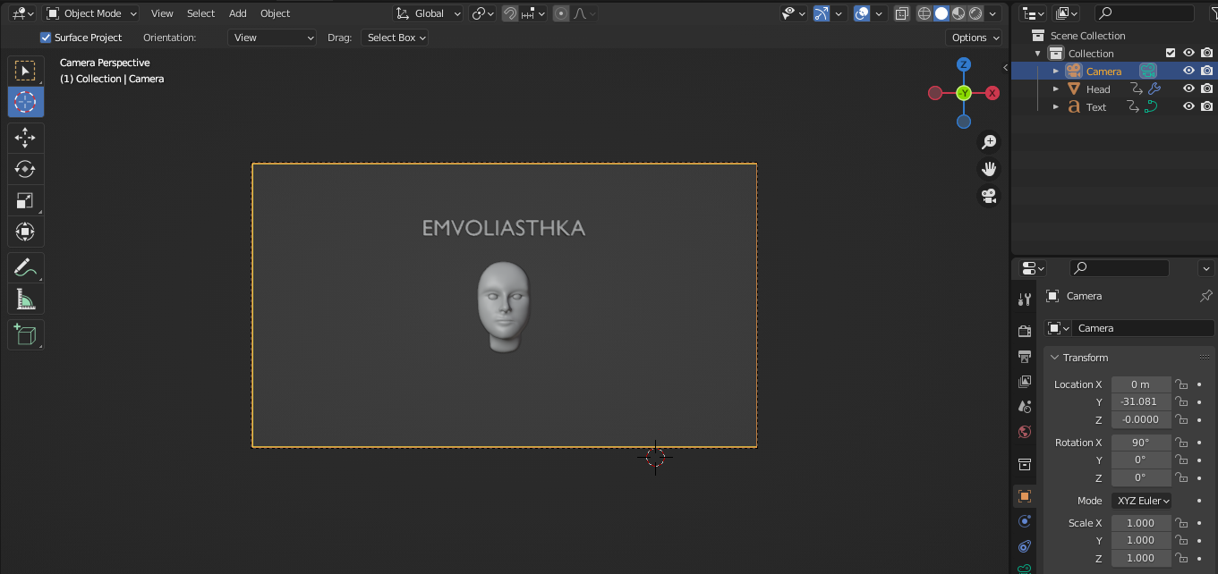

Πατάμε τα πλήκτρα **G** (grub) και **Z** μετακινο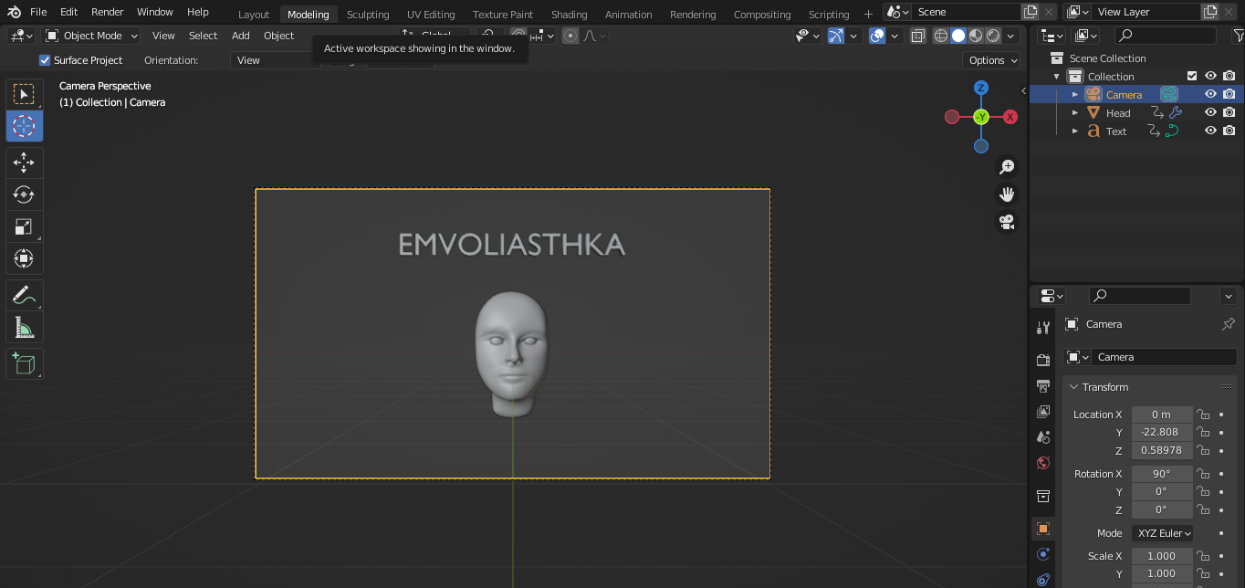ύμε την κάμερα με την χρήση του ποντικιού μας.

Επόμενο βήμα να προσθέσουμε πηγή φωτός.

Βάζουμε τον κέρσορα μεταξύ κάμερας και προσώπου.

Πατάμε 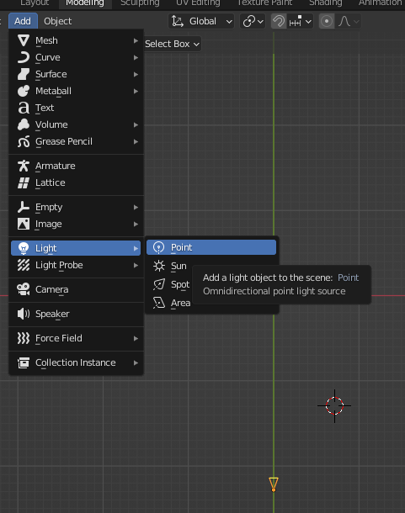**Add > Light > Point**

Στην συνέχεια αλλάζουμε το **Viewport Shading** σε **Render View**

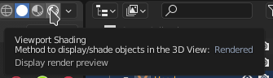

Και αυξάνουμε την ισχύ της λάμπας ώστε να φαίνεται ο φωτισμός. Στο power δίνουμε μια τιμή από 1000 και πάνω.

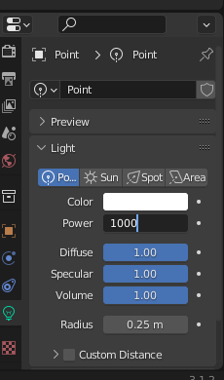

**Βήμα 18ο – Εξαγωγή βίντεο**

Στο **Output properties** αλλάζουμε το **Frame Rate** σε 25 (επειδή έχουμε 125 frames).

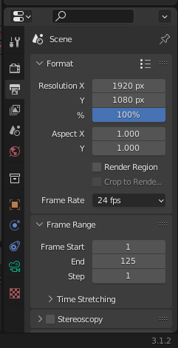

Στο **Output** επιλέγουμε το **File Format** να είναι **AVI JPEG** καθώς και στο **Output folder** πρέπει να εισάγουμε την πλήρη διαδρομή και να δώσουμε και το όνομα αρχείου χωρίς το extension (λείπει το iis21027_final από το στιγμιότυπο οθόνης. Επίσης δεν δοκιμάστηκε διαδρομή με φάκελο στα Ελληνικά).

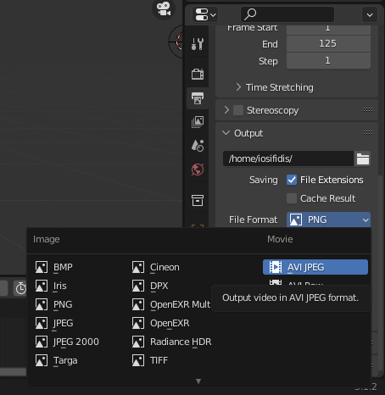

**RENDER**: Τελικό βήμα είναι η εγγραφή σε αρχείο. Πατάμε το μενού **Render** και στην συνέχεια **Render Animation** (συνδυασμός πλήκτρων control+f12) και περιμένουμε να ολοκληρωθεί. Όταν τελειώσει, πρέπει να κλείσουμε το παράθυρο του rendering και να δούμε την ταινία μας.

